

РОССИЙСКИЙ УНИВЕРСИТЕТ ДРУЖБЫ НАРОДОВ
Факультет физико-математических и естественных наук
Кафедра прикладной информатики и теории вероятностей

ОТЧЕТ ПО ЛАБОРАТОРНОЙ РАБОТЕ № 4
Работа с программными пакетами

Студент: Эйвази Мани
Группа: НПИбд-03-24
Студенческий билет №: 1032245107

Цель работы
Получить навыки работы с репозиториями и менеджерами пакетов.

Первый шаг: Переход в каталог конфигурации репозиториев и анализ их содержимого. (В каталоге обнаружены конфигурационные файлы (.repo), содержащие адреса зеркал, настройки GPG-ключей и состояния репозиториев (enabled/disabled).)
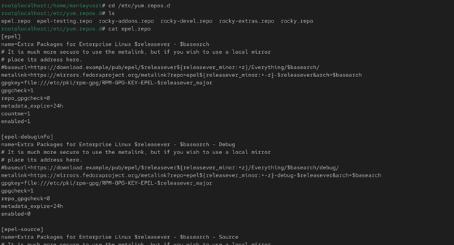

Второй шаг: Вывод списка репозиториев.
Получение списка всех доступных и включенных репозиториев.
На экран выведена таблица с идентификаторами репозиториев, их именами и количеством доступных в них пакетов. Поиск всех пакетов, в названии или описании которых встречается слово "user".Выведен список пакетов, таких как useradd, usermod, passwd и другие утилиты для управления пользователями.
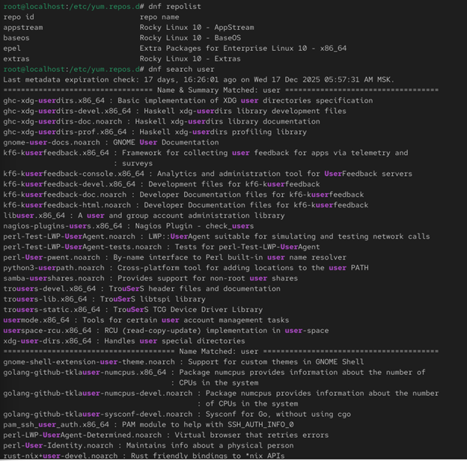

Третий шаг: Поиск информации об пакете nmap и его установка. Команда dnf install nmap устанавливает только основной пакет. Команда dnf install nmap\* устанавливает все пакеты, чьи имена начинаются с "nmap" (например, nmap, nmap-ncat, nmap-nselib), что может быть избыточно.
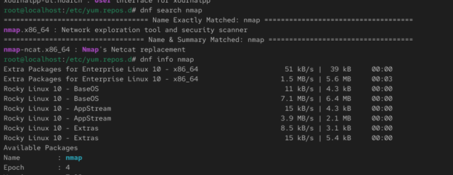
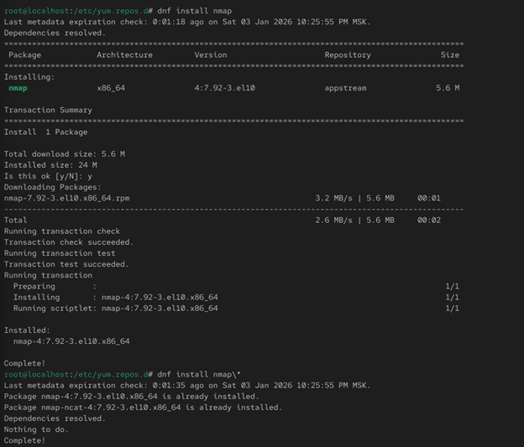

- Четвертый шаг: Удаление установленного пакета. Установка группы пакетов "RPM Development Tools".
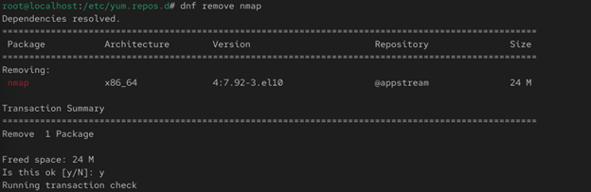
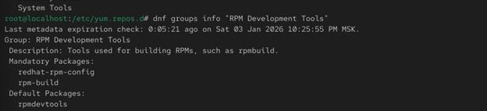

Седьмой шаг: Просмотр истории операций и отмена одной из них. История отобразила список транзакций с ID, датами и действиями. Команда undo 6 отменила изменения, внесенные транзакцией с ID 6
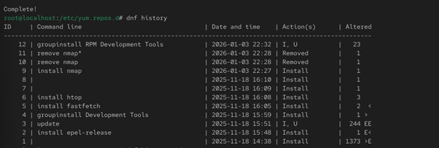

Восьмой шаг: Скачивание пакета lynx без установки и последующая ручная установка через rpm. Пакет был скачан в кэш и успешно установлен командой rpm.
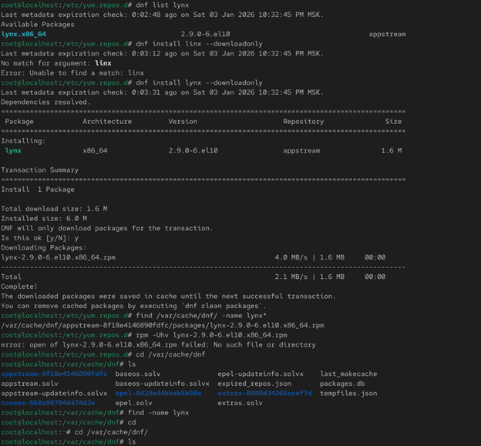

Девятый шаг: Определение принадлежности файла к пакету и получение информации о пакете. Определено, что исполняемый файл /usr/bin/lynx принадлежит пакету lynx. Получена полная информация о пакете, список всех файлов, документации, конфигурационных файлов. Скрипты (preinstall, postinstall и т.д.) не найдены или не предусмотрены для данного пакета.
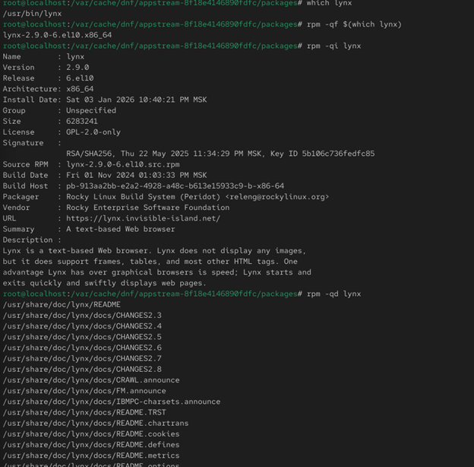

Десятый шаг: Запуск программы для проверки и её удаление. Текстовый браузер lynx запустился успешно. После выполнения команды rpm -e lynx пакет был полностью удален из системы.
lynx https://example.com
rpm -e lynx

Задание 3: Установка и анализ пакета dnsmasq с помощью dnf и rpm.
(Аналогично заданию 2, выполнены все шаги: установка через dnf, анализ с помощью rpm -qi, -ql, -qd, -qc, -q --scripts, проверка работы, удаление через rpm -e.)

Заключение

- Высокоуровневый менеджер пакетов dnf
- Низкоуровневая утилита rpm
Были закреплены навыки настройки репозиториев, анализа их содержимого, а также понимание различий в подходах к управлению программным обеспечением в Linux.

  - Какая команда позволяет вам искать пакет rpm, содержащий файл
useradd?
dnf provides useradd
rpm -qf $(which useradd)

  - Какие команды вам нужно использовать, чтобы показать имя группы dnf, которая содержит инструменты безопасности и показывает, что находится в этой группе?.
dnf grouplist | grep -i security
dnf groupinfo "Security Tools"

  - Какая команда позволяет вам установить rpm, который вы загрузили из Интернета и который не находится в репозиториях?
dnf install /путь/к/файлу.rpm
rpm -Uhv /путь/к/файлу.rpm

  - Вы хотите убедиться, что пакет rpm, который вы загрузили, не содержит никакого опасного кода сценария. Какая команда позволяет это сделать?
rpm -q --scripts имя_пакета.rpm

5. Какая команда показывает всю документацию в rpm?
rpm -qd имя_пакета

- Какая команда показывает, какому пакету rpm принадлежит файл?
rpm -qf /путь/к/файлу

